Родительское собрание
«Нравственно-патриотическое воспитание детей»

План собрания

- Анализ анкет родителей
- Содержание программы «От рождения до школы» под ред. Веракса Н. Е., Комаровой Т. С., Васильевой М. А. по нравственно-патриотическому воспитанию в соответствии с возрастом детей
- Содержание уголков нравственно-патриотического воспитания в детском саду
- Как приобщать детей к нравственно-патриотическому воспитанию

«Никто не учит маленького человека:
Будь равнодушным к людям, ломай деревья, попирай красоту, выше всего ставь свое личное. Все дело в одной, в очень важной закономерности нравственно-патриотического воспитания.
Если человека учат добру - учат умело, умно, настойчиво, требовательно, в результате будет добро. Учат злу (очень редко, но бывает и так), в результате будет зло. Не учат ни добру, ни злу - все равно будет зло, потому, что и человеком его надо воспитать».
В.А. Сухомлинский

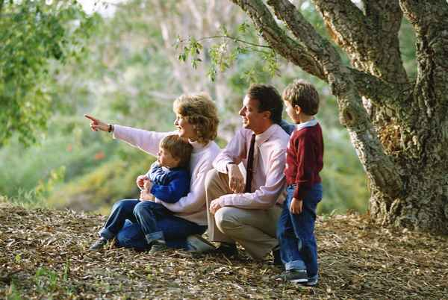
Анализ анкет родителей

Перед публикацией родительского собрания было проведено анкетирование. Все родители правильно определили понятия «патриотизм» и «нравственность».
«Патриотизм», по мнению родителей, это:
- высокое чувство любви к Родине - большой и малой, к ее природе, людям, традициям;
- любовь, преданность Родине, семье, своему народу;
- гордость и преданность своей стране;
- осознание ценности своей Родины и понимание своего места и возможностей помощи в ее развитии;
- воспитание гражданина и патриота своей Родины;
- гордость достижениями и культурой своей Родины;
- чувство любви и преданности своей Родине, к ее природе, культуре;
- знание истории, уважение и благодарность предкам;
- уважение к своей Родине, семье, родным местам, гордость за страну.
«Нравственность» - это уважение ценностей и правил своих и окружающих;
- правила поведения, моральные качества;
- правила, которыми человек руководствуется в своем поведении;
- ответственность за свои поступки;
- совокупность внутренних ценностей и принципов человека;
- принятие на себя ответственности за свои поступки;
- отношение людей друг к другу и обществу;
- правила, определяющие поведение человека в обществе;
- правила, которыми человек руководствуется в своем выборе;
- способность видеть разницу между правильными и неправильными намерениями, мыслями, поступками и поведением.
Нравственно-патриотическое воспитание необходимо осуществлять, по мнению родителей, для того, чтобы:
- знать свою историю, историю своих предков, историю Родины;
- ребенок должен понимать, в какой великой стране он родился и живет, ценить это;
- ребенок любил свою Родину, уважал старших и своих друзей, бережно относился к окружающей среде;
- чтобы растить патриотов своей Родины;
- чтобы подготовить ребенка к жизни, труду, учить быть скромным, честным, учить любить Родину;
- для взаимоотношений с людьми, для развития интереса к родным традициям, для ответственности и гордости за страну, город, за свою семью;
- дети любили, уважали и гордились своим происхождением, страной и семьей;
- чтобы дети имели ключевые, основополагающие истины для построения жизненной линии;
- для развития личности, ответственности за Отечество;
- привить уважение к самому разному труду, вызвать интерес к традициям, бережного отношения к природе, старшему поколению;
- чтобы дети смогли принять правильное решение в сложившихся ситуациях;
- для воспитания чувств верности и любви к Родине и выполнения своего гражданского долга;
- чтобы дети понимали ценность жизни и что война – это плохо.
Многие родители считают, что нравственно-патриотическое воспитание следует начинать с дошкольного возраста. Меньшинство считает, что с рождения, и это правильно. В одной из анкет написано: «Воспитание следует начинать с раннего детства, выглядеть оно должно как систематическая деятельность, направленная на создание патриотического сознания, нравственно-духовного начала, любви к Родине и уважения к ее символике».
Родители считают, что в нравственно-патриотическое воспитание входит:
- любовь к семье, бережное отношение к природе, права и обязанности человека, история и традиции родного края, страны;
- приобщение детей к моральным ценностям, формирование моральных качеств, черт характера, навыков и привычек поведения;
- чтение книг, рассказов, рисунки о своей стране, городе;
- беседы, рассказы детям о том, как жили люди раньше, какие подвиги совершали, каких добивались достижений, побед своим примером, показывать уважительное отношение к старшим;
- рассказы о родном крае, прогулки по окрестностям, посещение памятных мест, чтение о защитниках Родины;
- привитие трудовых навыков, воспитание уважительного отношения к труду другого человека; уважительное отношение к общественной собственности, к собственности другого человека;
- изучение истории, обучение нормам поведения;
- прививать гордость, что русские, рассказывать о ВОВ;
- беседы с детьми, игровые занятия, проведение патриотических праздников;
- знакомство с культурой страны, символами государства, любовь к природе;
- воспитание у ребенка любви к семье, дому, детскому саду, друзьям, к труду, животным, традициям, Родине;
- воспитание сильной, культурной, доброй, трудолюбивой нации; необходимо вырастить настоящих патриотов, любящих свою Родину.
На вопрос «К какому результату необходимо стремиться?» родители ответили так:
- ценить свою страну;
- развить чувство ответственности и гордость за достижения страны;
- чтобы дети чувствовали гордость за город Вельск и нашу страну в целом, ценили и уважали место, где родились и живут;
- чтобы ребенок принимал правильные решения, совершал добрые дела;
- чтобы ребенок бережно относился к природе, другим людям;
- формирование у ребенка значимых качеств: любовь к Отечеству, ответственность, чувство долга, сохранение культурных ценностей;
- выработать у детей гордость! за Родину;
- воспитывать достойного гражданина с активной жизненной позицией и любовью к окружающему миру;
- добиться того, чтобы ребенок любил и гордился тем местом, где родился и вырос;
- формирование понятий о Родине, знаний о ее истории, исторических личностях, бережного отношения к жизни и всему живому.
В рамках нравственно-патриотического воспитания родители хотели бы получить в детском саду информацию такого плана:
- традиции Вельского района, народное творчество, флора и фауна родного края;
- основы патриотизма, привитие уважения к Родине и ее ценностям;
- ознакомление с обычаями и традициями, с историческим прошлым, привитие уважения к старшему поколению;
- знакомство с символами государства, расширить представления о городе, патриотический уголок в группе, экологический уголок;
- о значимых событиях в жизни страны;
- беседы о родном крае, изучение литературы, заучивание стихов и песен;
- о исторических личностях и их достижениях;
- больше рассказывать о ВОВ и других достижениях страны;
- приглашение гостей;
- какие задачи решаются по нравственно-патриотическому воспитанию, какая работа ведется в детском саду по данному направлению;
- предложение о создании предметно-развивающей среды патриотической направленности, о совместной работе с родителями по данному направлению.

Нравственно-патриотическое воспитание детей дошкольного возраста - это целенаправленный процесс педагогического воздействия на личность ребенка с целью обогащения его знаний о Родине, воспитание патриотических чувств, формирование умений и навыков нравственного поведения, развитие потребности в деятельности на общую пользу.
Социально - экономические и политические изменения в нашей стране повлекли за собой изменения и в сфере морально - нравственных ценностей и норм поведения в обществе. В нравственном воспитании современных детей давно появились негативные тенденции: книги ушли на второй план, их место занял экран телевизора и компьютера. Персонажи сказок, герои мультфильмов, которые смотрят современные дошкольники, не всегда отличаются нравственной чистотой и высокой духовностью. У детей искажены представления о патриотизме, доброте, порядочности, великодушии. Настораживает то, что под массивным воздействием западной культуры подрастающее поколение растет и формируется на чуждых нашей самобытности ценностях. Многое из жизни наших предков уже утрачено. Современный космополитизм постепенно деформирует чувства патриотизма, любви к Родине в российском обществе. Сегодня материальные ценности доминируют над духовными.
В связи с этим именно сейчас остро назрела необходимость воспитания у детей нравственно-патриотических чувств, нравственных устоев и культуры поведения уже в раннем детском возрасте. Период дошкольного возраста по своим психологическим характеристикам наиболее благоприятен для воспитания патриотизма, а через него и нравственности, так как дошкольник отвечает доверием взрослому, ему присуща подражательность, внушаемость, эмоциональная отзывчивость, искренность чувств. Знания, впечатления, пережитые в детстве, остаются с человеком на всю жизнь.
Невозможно воспитать гражданина и патриота своей Родины без воспитания любви к Родине и уважения к ее истории и культуре, без формирования у детей чувства собственного достоинства, положительных качеств личности. Необходимое условие фундамента патриотического воспитания детей-дошкольников - воспитание любви к Малой Родине, с которой и начинается любовь к своему Отечеству.
Старинная мудрость напоминает нам: «Человек, не знающий своего прошлого, не знает ничего». Без знания своих корней, традиций своего народа нельзя воспитать полноценного человека. Становление человека как гражданина должно начинаться с его малой Родины, потому как любовь к большому надо прививать с малого.
Именно дошкольный возраст является базовым этапом формирования патриотических чувств, когда происходит накопление ребенком социального опыта жизни о том уголке страны, где он живет, воспитание эмоционально-ценностного отношения к окружающему: близким, детскому саду, родным местам («земле отцов»), родной стране. Знания только тогда влияют на развитие ребенка, когда они окрашены чувствами и переживаниями - интересом к окружающему миру, эмоциональной отзывчивостью на события близкого мира. Именно с семьи должно начинаться воспитание нравственности и патриотизма в ребенке, т.к. все начала личности ребенка идут из семьи, от родителей.
Наша задача, дорогие родители – как можно раньше пробудить в растущем человеке любовь к родной земле, с первых шагов формировать у детей черты характера, которые помогут ему стать Человеком, гражданином общества.
Наибольшая эффективность работы по воспитанию нравственности и патриотизма дошкольников предполагает важность также следующих условий:
- Тесное сотрудничество родителей с воспитателями детского сада, подготовленность родителей и педагогов к решению проблем нравственно-патриотического воспитания детей.
2. Правильный стиль взаимоотношений между взрослыми членами семьи. Взаимное уважение и забота, любовь к делу, приобщенность к трудовой жизни страны - все это пробуждает доверие и уважение детей к родителям.
3. Если мама и папа сами не испытывают чувства любви к отечеству, то они не смогут передать его детям.
4. Высокий уровень взаимоотношений между взрослыми и детьми, отношения взрослых к детям. Они должны быть основаны на уважении к личности растущего человека, любви к нему.
5. Создание в семье такой обстановки, чтобы у ребенка возникало положительное эмоциональное отношение к окружающим его людям. Дети должны доверчиво полагаться на постоянную заботу и поддержку взрослых.

Мировоззрение родителей, личный пример, взгляды, суждения, активная жизненная позиция - самые сильнодействующие факторы воспитания.

Содержание программы «От рождения до школы»
под ред. Веракса Н. Е., Комаровой Т. С., Васильевой М. А
по нравственно-патриотическому воспитанию
в соответствии с возрастом детей
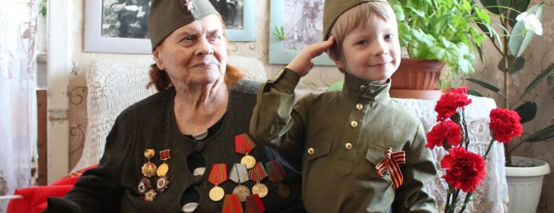

Задачи, поставленные в программе, решаются в работе с детьми
в течение учебного года.

2-3 года
Социальное окружение
- Напоминать детям название города (поселка), в котором они живут.
- Воспитывать интерес к труду близких взрослых.
- Поддерживать желание помогать взрослым.
Нравственное воспитание
- Воспитывать отрицательное отношение к грубости, жадности;
- Учить умению играть не ссорясь, помогать друг другу и вместе радоваться успехам, красивым игрушкам и т.п.
- Формировать элементарные представления о том, что хорошо и что плохо.
- Воспитывать эмоциональную отзывчивость на состояние близких людей (пожалеть, посочувствовать).
- Воспитывать внимательное отношение к родителям.

3-4 года
Нравственное воспитание
- Развивать у детей элементарные представления о том, что такое хорошо и что такое плохо.
- Обращать внимание детей на личностные (доброжелательный, чуткий) и деловые (трудолюбивый, аккуратный) качества человека.
- Формировать опыт правильной оценки хороших и плохих поступков.
- Воспитывать уважительное отношение и чувство принадлежности к своей семье. Беседовать с ребенком о членах его семьи (как зовут, чем занимаются, как играют с ребенком и пр.).
- Учить заботиться о близких людях, вызывать чувство благодарности к родителям и близким за их любовь и заботу.
- Воспитывать уважительное отношение к сотрудникам детского сада (музыкальный руководитель, медицинская сестра, заведующая, старший воспитатель и др.), их труду.

Патриотическое воспитание
- Напоминать детям название города , в котором они живут.
- В дни праздников обращать внимание детей на красочное оформление города, воспитывать чувство сопричастности к жизни дошкольного учреждения, страны.
- Развивать у детей общение, готовность к сотрудничеству. Помогать детям общаться со знакомыми взрослыми и сверстниками. Подсказывать детям образцы обращения к взрослым, зашедшим в гости («Скажите: „Проходите, пожалуйста“», «Предложите: „Хотите посмотреть...“»). В быту, в самостоятельных играх помогать детям посредством речи взаимодействовать и налаживать контакты друг с другом («Посоветуй Мите перевозить кубики на большой машине», «Предложи Саше сделать ворота пошире», «Скажи: „Стыдно драться! Ты уже большой“»).
- Воспитывать эмоциональную отзывчивость, поощрять попытки пожалеть сверстника, обнять его, помочь.
- Развивать умение инициативно обращаться к знакомому взрослому или сверстнику (с вопросом, просьбой, предложением и т.п.).

4-5 лет
Нравственное воспитание
- Способствовать формированию личностного отношения ребенка к соблюдению (и нарушению) моральных норм: взаимопомощь, сочувствие обиженному и несогласие с действиями обидчика; одобрения действий того, кто поступил справедливо, уступил по просьбе сверстника, поделился игрушками и пр.
- Воспитывать скромность, отзывчивость, желание быть добрым и справедливым.
- Учить испытывать чувство стыда за неблаговидный поступок; учить искренне извиняться перед сверстником за причиненную обиду.
Патриотическое воспитание
- Воспитывать уважительное отношение и чувство принадлежности к своей семье, любовь и уважение к родителям. Рассказывать детям о том, что такое семья (это все, кто живет вместе с ребенком), давать детям первоначальные представления о родственных отношениях (сын, мама, папа, дочь и т.д.).
- Определять ребенку обязанности по дому (убирать игрушки, помогать накрывать на стол и т.п.).
- Учить детей знать и называть своих ближайших родственников.
- Знакомить с названиями улиц, на которых живут дети, рассказывать о самых красивых местах родного города, его достопримечательностях.
- Воспитывать любовь и уважение к нашей Родине — России.
- Воспитывать уважение к государственным символам, дать детям доступные их пониманию представления о государственных праздниках.
- Рассказывать о Российской армии, о воинах, которые охраняют нашу Родину. Знакомить с некоторыми родами войск (морской флот, ракетные войска и т.п.).
5-6 лет
Нравственное воспитание
- Продолжать формировать умение оценивать свои поступки и поступки других людей, воспитывать стремление «поступать хорошо».
- Воспитывать стремление к честности и справедливости.
- Развивать умение детей выражать свое отношение к окружающему, с уважением относиться к мнениям других людей.
- Воспитывать стремление в своих поступках следовать хорошему примеру.
- Продолжать воспитывать уважение к традиционным ценностям, принятым в обществе.
- Учить уважать старших, заботиться о младших, помогать им, защищать тех, кто слабее.
- Продолжать воспитывать уважительное отношение и чувство принадлежности к своей семье. Углублять представления ребенка о семье и ее истории.
- Углублять представления о том, где работают родители, как важен для общества их труд. Поощрять посильное участие детей в подготовке различных семейных праздников.
- Определять ребенку постоянные обязанности по дому.
Патриотическое воспитание
- Расширять представления о малой Родине.
- Рассказывать детям о достопримечательностях, культуре, традициях родного края; о замечательных людях, прославивших свой край.
- Воспитывать любовь к Родине, гордость за ее достижения, героическое прошлое.
- Формировать представления о том, что Российская Федерация (Россия) — большая многонациональная страна,
- Рассказывать детям о том, что Москва — главный город, столица нашей Родины.
- Познакомить с флагом и гербом России, мелодией гимна.
- Показывать Россию на карте, глобусе.
- Расширять представления детей о Российской армии. Воспитывать уважение к защитникам отечества. Рассказывать о трудной, но почетной обязанности защищать Родину, охранять ее спокойствие и безопасность; о том, как в годы войн храбро сражались и защищали нашу страну от врагов прадеды, деды, отцы.
6-7 лет
Нравственное воспитание
- Воспитывать уважительное отношение к окружающим, заботливое отношение к малышам, пожилым людям; учить помогать им.
- Воспитывать стремление в своих поступках следовать положительному примеру (быть хорошим).
- Развивать стремление и умение справедливо оценивать свои поступки и поступки сверстников.
- Поощрять проявление таких качеств, как сочувствие, отзывчивость, справедливость, скромность.
- Воспитывать уважение к традиционным семейным ценностям; уважительное отношение и чувство принадлежности к своей семье, любовь и уважение к родителям. Учить проявлять заботу о близких людях, с благодарностью принимать заботу о себе.
- Расширять представления детей об истории семьи в контексте истории родной страны (роль каждого поколения в разные периоды истории страны). Рассказывать детям о воинских наградах дедушек, бабушек, родителей, развивать интерес к профессиям родителей и месту их работы.
Патриотическое воспитание
- Продолжать развивать интерес и любовь к родному краю, расширять представления о малой родине. Продолжать знакомить с достопримечательностями города.
- Закреплять представления о том, что в нашей стране мирно живут люди разных национальностей, воспитывать уважение к людям разных национальностей, интерес к их культуре и обычаям.
- Продолжать знакомить с государственными символами, закреплять знания о флаге, гербе и гимне России (гимн исполняется во время праздника или другого торжественного события; когда звучит гимн, все встают, а мужчины и мальчики снимают головные уборы).
- Расширять знания о государственных праздниках.
- Расширять представления о Москве — главном городе, столице России.
- Поощрять интерес детей к событиям, происходящим в стране, воспитывать чувство гордости за ее достижения.
- Рассказывать детям о Ю.А. Гагарине и других героях космоса.
Воспитывать уважение к защитникам Отечества, к памяти павших бойцов (возлагать с детьми цветы к обелискам, памятникам и т.д.).

Содержание уголков
нравственно-патриотического воспитания в детском саду

Младший дошкольный возраст
Основная цель работы в младшем дошкольном возрасте – ознакомление с ближайшим окружением.
  - В уголке рекомендуется размещать материал по социально – нравственному воспитанию:
- взрослые люди – родовые характеристики, профессии, действия, внешний вид - иллюстрации, тематические папки, дидактические игры;
- семья - иллюстрации, тематические папки, изображающих семью, членов семьи в отдельности показывающих взаимоотношения членов семьи – заботливое отношение, совместные действия, семейный фотоальбом группы;
- дом, в котором ты живешь - фотографии, иллюстрации разных архитектурных строений, различающихся по размеру, внешнему виду, материалу, назначению;
- ребенок и сверстники – иллюстрации, тематические папки о детях - девочки, мальчики, игры детей, дети в разных ситуациях, дети трудятся, занимаются и т. д.;
- эмоциональные состояния – тематические папки, иллюстрации, иллюстрации, показывающие различные эмоциональные состояния взрослых и детей, пиктограммы;
- поведение детей –тематические папки, иллюстрации, дидактические игры, книги, рассказывающие о правилах поведения детей в общественных местах, иллюстрации по типу «Хорошо - плохо», «так можно делать, а так нельзя», этикет.
  - Материал для знакомства детей с «малой родиной» (детским садом, близлежащими улицами, родным городом) – фотоматериалы, иллюстрации, подбор открыток, альбомов, тематических папок, различные макеты - группы, детского сада, улицы или микрорайона, на котором расположен детский сад.
3. Материал по приобщению детей к истокам русской народной культуры – предметы старины, русские игрушки (различные куклы-закрутки из соломы, ткани разных видов, ниток, кожи и т. д.; куклы из деревянных чурбаков, обереги), предметы народного декоративно – прикладного искусства ( матрешки, дымковские игрушки, городецкая роспись, гжель, хохлома, вышивка, работа по дереву и пр.), куклы в национальных костюмах.
4. Художественная литература по фольклору (песни, потешки, сказки и т.д.)

Средний дошкольный возраст
Работа ведется по направлениям: моя семья, мой детский сад, мой город и его достопримечательности, знаменитые земляки, приобщение к истокам русской культуры.
1. Материал по социально-нравственному воспитанию: семейные праздники и традиции, художественная литература нравственной тематики.
2. Материал для знакомства детей с «малой родиной» - детским садом, близлежащими улицами, родным городом, его знаменитыми жителями, достопримечательностями города, его транспортом, архитектурой, профессиями, характерными для жителей города. Сравнение понятий «город - село» - фотоматериалы, иллюстрации, альбомы, подбор открыток, тематических папок, различные макеты - группы, детского сада или микрорайона, в котором расположен детский сад. Материалы об истории возникновения города.
3. Материал по приобщению детей к истокам русской народной культуры – предметы старины, русские игрушки, предметы народного декоративно - прикладного искусства, различные макеты ( крестьянские избы, комнаты - горницы, крестьянского подворья), куклы в национальных костюмах, дидактические игры по теме.
4. Художественная литература по фольклору – сказки, песенки, пословицы, поговорки и т. д.
5. Элементы государственной символики – флаг, герб.
6. Элементы областной символики – флаг, герб.
7. Элементы муниципальной символики - флаг, герб города, промышленных предприятий.
8. Материал для ознакомления с защитниками Отечества - подбор иллюстраций, тематические папки.

Старший дошкольный возраст
Основные направления работы - краеведение, ознакомление с родной страной, государственной символикой, историческим прошлым России, организации жизни детей по народному календарю.
1. Моя семья – семейные фотоальбомы, самодельные книги на тему « Герб моей семьи», «Генеалогическое дерево».
2. Родной город – иллюстрации, фотоматериалы, тематические папки на темы: «История возникновения города», «Промышленность города», «Наука, образование и культура», «Знаменитые земляки», «В годы Великой Отечественной войны», «Наше духовное наследие», «Достопримечательности», «Архитектура», «Спорт», подбор стихов о городе, карта города, символика города (флаг, герб). Макеты (микрорайон, улица, архитектурные сооружения города).
3. Мой край – символика города, области; карта города, района, области; материал, знакомящий детей со славой и достижениями города, области (города области, чем знамениты, промышленность и сельское хозяйство).
4. Родная страна – карта России (желательно детская карта России, которая содержит необходимый материал, рассказывающий о городах России (столица Родины, символика городов, чем знамениты, главные достопримечательности), природные зоны нашей страны, народы населяющие страну, промышленность и сельское хозяйство), символика (герб, флаг, гимн, портрет президента) различные макеты (достопримечательности городов, архитектура и т. п.).
5. Защитники Отечества – иллюстрации, тематические папки на тему «Наши предки – славяне», «Богатыри земли русской», «Великая Отечественная война», «Война 1812 года», «Российская армия». Фотоматериал «Памятники воинской славы». Художественная литература и дидактические игры по теме: макеты (древняя крепость, военная техника и т. п.).
6. Приобщение к истокам русской народной культуры – иллюстрации и тематические папки по темам «Как жили люди на Руси», «Предметы старины», «Из истории русского народного костюма», «Народные праздники и гулянья, «Народный календарь», предметы старины, русские игрушки, предметы народного декоративно – прикладного искусства, различные макеты, куклы в национальных костюмах, дидактические игры по теме.
7. Художественная литература по фольклору ( сказки, былины, предания)
8. Великие соотечественники – портреты, художественная литература, рассказывающая о великих соотечественниках, прославлявших Россию.
9. Наша планета земля – глобус, детская карта мира. Художественная литература, иллюстрации, тематические папки, рассказывающие о жизни людей в других странах мира, их обычаях, традициях, профессиях, характерных для той или иной страны.

Как приобщать детей

к нравственно-патриотическому воспитанию

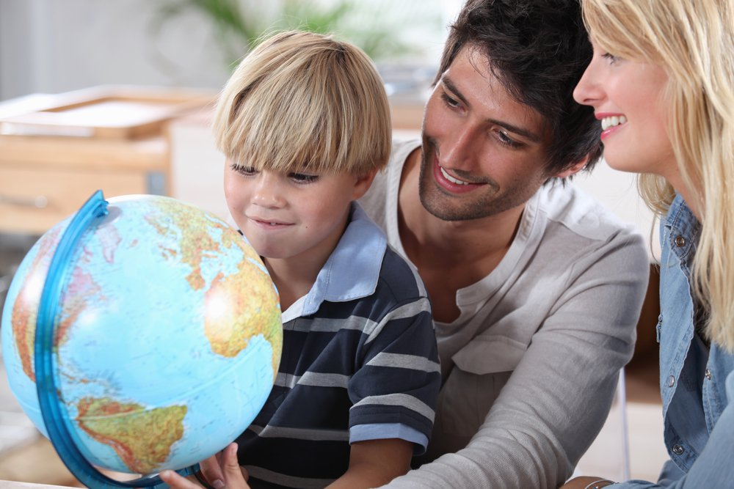

1. Приучайте ребенка бережно относиться к вещам, игрушкам, книгам. Объясните ему, что в каждую вещь вложен труд многих людей. Бережному отношению к книгам, способствуйте развитию интереса к содержанию. Сходите с ребенком в библиотеку и посмотрите, как там хранят книги. Этот игровой прием «как в библиотеке» поможет приучить ребенка к бережному отношению к книге.
2. Дошкольники очень рано начинают проявлять интерес к истории страны, края. Если в городе есть памятники, организуйте к ним экскурсии и расскажите все, что вы знаете, о том, как чтят память погибших. По нашей стране и по всему миру можно совершать увлекательные путешествия по глобусу, картам и фотографиям.
3. Если у ребенка есть строительный материал, можно предложить ему поострить дом. Когда дом построен, поиграйте с ребенком в «новоселье», помогите разместить кукол, зайчиков, мишек. Посмотрите, прочно ли построен дом, красив ли, удобен ли для жилья.
4. Воспитывайте у детей уважительно-бережное отношение к хлебу. Понаблюдайте за тем, как привозят и разгружают хлеб. Расскажите, как выращивают хлеб, сколько труда в него вложено вмести с ребенком посушите остатки хлеба, сделайте сухарики.
5. Расскажите ребенку о своей работе: что вы делаете, какую пользу приносит ваш труд людям, Родине. Расскажите, что вам нравится в вашем труде.
6. Возвращаясь с ребенком из детского сада, предложите ему поиграть в игру «Кто больше заметить интересного?», «Давай рассказывать друг другу, кто больше заметит интересного по нашей улице. Я вижу, что машины убирают улицу. А что ты видишь?» игра учит наблюдательности, помогает формировать представления об окружающем. Дома предложите ребенку нарисовать, что больше всего понравилось.
7. Любовь к Родине – это и любовь к природе родного края. Общение с природой делает человека более чутким, отзывчивым. Зимой на лыжах, летом на велосипеде или пешком, полезно отправиться с ребенком в лес, чтобы полюбоваться его красотой, журчанием ручья, пением птиц. Воспитывая любовь к родному краю, важно приучать ребенка беречь природу, охранять ее.
8. Семейное изучение своей родословной поможет детям начать осмысление очень важных и глубоких постулатов:
-корни каждого — в истории и традициях семьи, своего народа, прошлом края и страны;
-семья — ячейка общества, хранительница национальных традиций;
-счастье семьи — счастье и благополучие народа, общества, государства.
9. Большое значение имеют семейные экскурсии по району, городу. Итоги таких экскурсий могут быть выражены в фотовыставке, совместном с ребенком выступлении или снятом фильме.

10. Не менее интересно вместе с детьми провести "мини-исследование". Причем родители вместе с ребенком должны выбрать и определить тему исследования, разумно ограничивая ее "территориальные" и "временные рамки", например, исследование не истории города вообще, а истории улицы (на которой находится детский сад или живут дети), или прошлого дома и судеб его жителей, истории шефствующего предприятия и т.д.

11. Хорошо, когда родители обращают внимание детей на местные традиционные праздники и обряды, праздник русской масленицы, березки и т.д., привлекают к народному творчеству (разрисовка глиняных игрушек, народное плетение и т.д.). Безусловно, все это приобщает детей к истории края и своего народа, воспитывает любовь к Родине.

